Thème 6 : Localisation, cartographie et mobilité
II. Le protocole NMEA-0183
Les systèmes de géolocalisation tels que le GPS ou Galileo enregistrent les données de géolocalisation sous la forme d’un texte appelé trame NMEA-1083. Le protocole NMEA-0183 permet de transmettre ces données entre différents équipements électroniques de positionnement par satellite.
1) Se repérer sur le globe terrestre : coordonnées géographiques
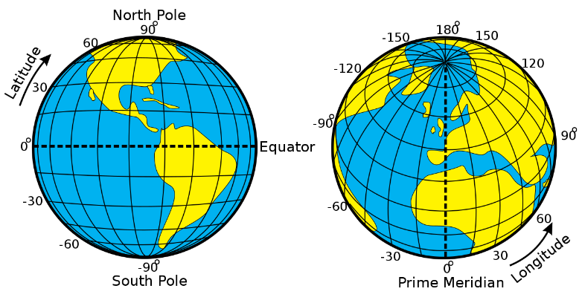
Document 1 : Afin de se repérer sur la surface terrestre, des lignes imaginaires ont été tracées : les méridiens (verticales) et parallèles (horizontales).
- Le méridien de référence s’appelle le méridien de Greenwich.
- La parallèle de référence s’appelle l’équateur.
Pour repérer un point, on donne :
- l’angle en degrés entre le parallèle où se situe le point et l’équateur, suivi de la lettre N (North) ou S (South). On appelle cela la latitude.
- l’angle en degrés qu’il fait avec le méridien de Greenwich suivi de la lettre O ou W (West) ou E (East). On appelle cela la longitude.
Pour donner les coordonnées géographiques d’un point, on indique en premier sa latitude puis sa longitude.
Par exemple, les coordonnées géographiques de la ville de Paris sont approximativement (48° N ; 2° E).

A l’aide de la figure 1, donner les coordonnées de la ville de Khartoum représentée par le point K :
…………………………………………………………………………………………………………………………………………………………………………………
A partir de la figure 2, compléter les coordonnées suivantes :
A : Oslo (……… ; ……… )
B : Miami (……… ; ……… )
C : St Denis de La réunion (……… ; ……… )
Puis placer les points D et E qui correspondent à : Montréal (63° O ; 47° N) et Rio de Janeiro (43° O ; 23° S).
Figure 1 | Figure 2

Pour plus de précision, on utilise des sous-unités du degré : 1°=60' (minute), 1 min = 60'' (seconde). Ainsi, on dit qu’on écrit les coordonnées dans un système sexagésimal. On peut aussi écrire les coordonnées dans un système décimal. Utiliser le site suivant pour convertir les coordonnées suivantes : https://www.coordonnees-gps.fr/conversion-coordonnees-gps

Ville | Coordonnées en sexagésimal |  | Coordonnées en décimal
Ville | Latitude | Longitude | Latitude | Longitude
Tokyo | 35° 41′ 07″ N | 139° 42′ 31″ E
New York |  |  | 40,7833333 | -73,96666666666667
Jakarta | 6° 12′ 53″ S | 106° 50′ 42″ E
Buenos Aires |  |  | -34,6080556 | -58,37027777777778

2) Structure d’une trame NMEA-0183
Les récepteurs GPS fournissent la localisation sous une forme normalisée facilement décodable, par exemple selon le protocole NMEA0183.
Document 3 :
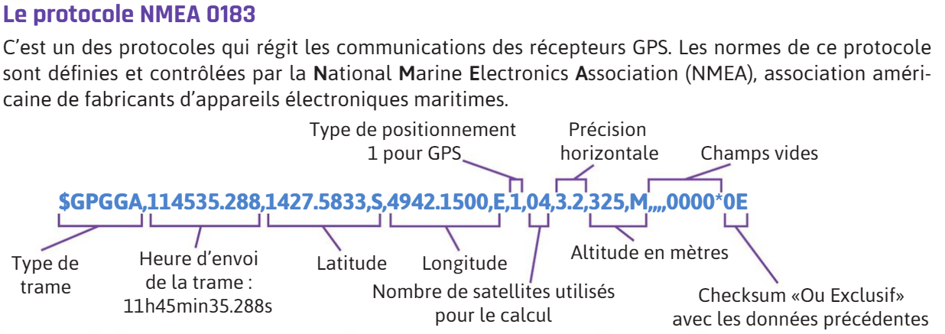
Remarque : cela veut dire que la latitude est 14° et 27,5833min et la longitude est de 49° et 42,1500min.
Pour convertir en degrés, minutes et secondes, on prend la partie décimale et on la multiplie par 60. Par exemple, la partie décimale de 27,5833 est 0,5833 et 60x0,5833 ≈ 35 donc 14° 27,5833min = 14° 27min 35 sec.

L’heure est donnée en heure universelle TUC. Qu’est-ce que cela signifie ?
…………………………………………………………………………………………………………………………………………………………………………………
Quelle heure était-il à Paris lors de la production de cette trame si elle a été émise un mois de Janvier ?
…………………………………………………………………………………………………………………………………………………………………………………
Dans quel pays était situé le récepteur GPS qui a produit cette trame ?
…………………………………………………………………………………………………………………………………………………………………………………
Quel est le rôle de la somme de contrôle (checksum) ?
…………………………………………………………………………………………………………………………………………………………………………………

